**Отчет о проделанной работе**

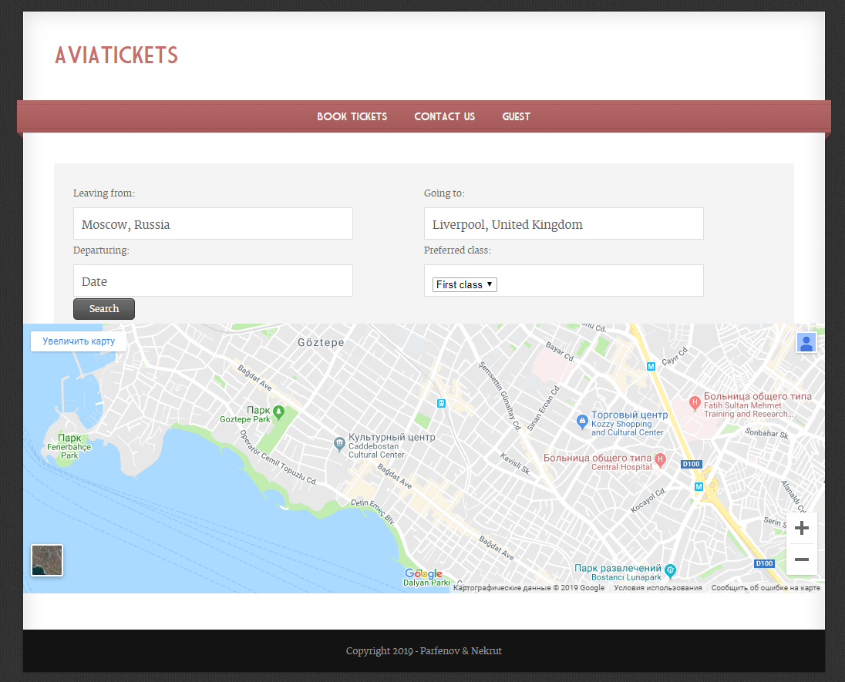

Главная страница сайта. Здесь будет происходить выбор мест отправления и назначения, дата и класс полета. После заполнения всех полей и нажатия кнопки будет выпадать список доступных маршрутов с подходящими параметрами. 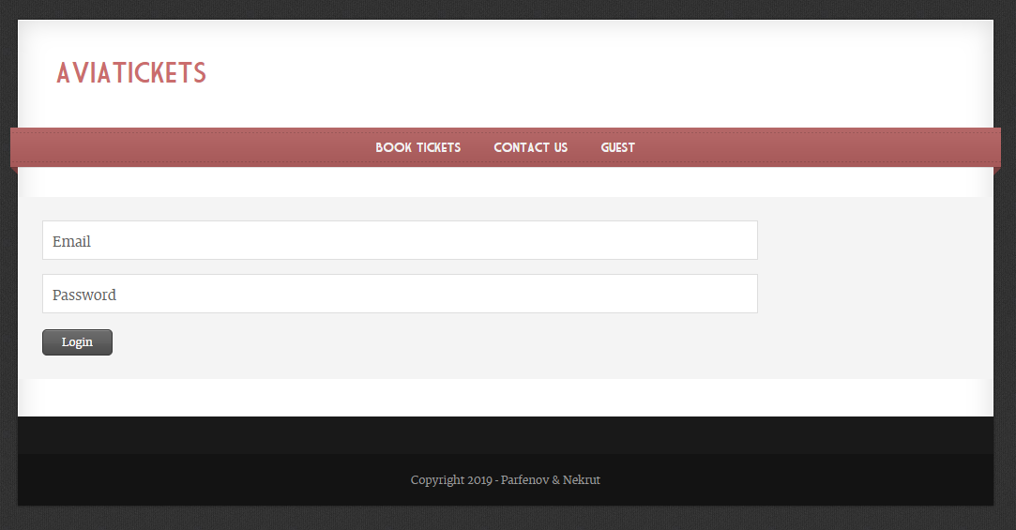

Страница авторизации.

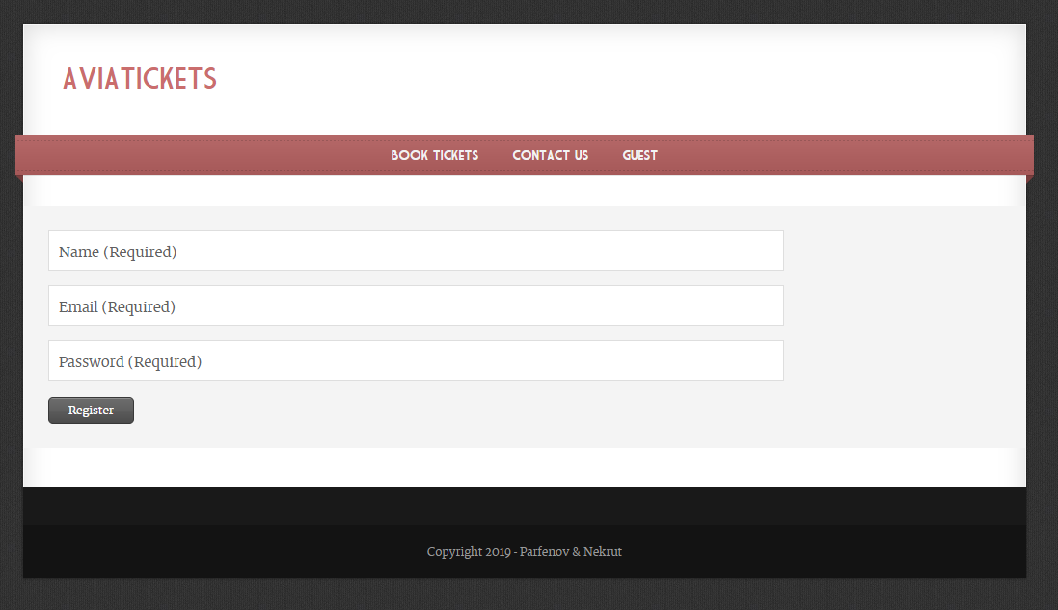

Страница регистрации.

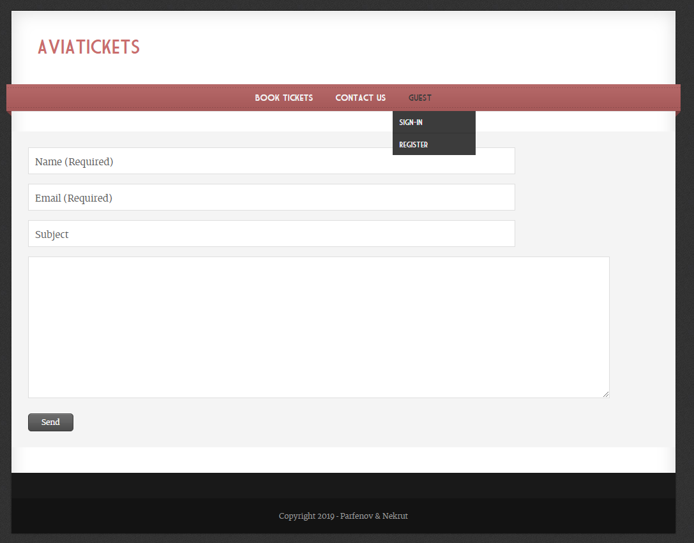

Страница, по которой с нами можно будет связаться. Так же на этом скрине демонстрируется красивое выпадающее меню.